МИНИСТЕРСТВО ОБРАЗОВАНИЯ И НАУКИ РОССИЙСКОЙ ФЕДЕРАЦИИ

ФЕДЕРАЛЬНОЕ ГОСУДАРСТВЕННОЕ АВТОНОМНОЕ ОБРАЗОВАТЕЛЬНОЕ УЧРЕЖДЕНИЕ ВЫСШЕГО ПРОФЕССИОНАЛЬНОГО ОБРАЗОВАНИЯ

**Национальный исследовательский ядерный университет «МИФИ»**

# 

**Факультет кибернетики и информационной безопасности**

**КАФЕДРА КИБЕРНЕТИКИ**

### БДЗ

**по курсу "Теория нейронных сетей"**

**студента группы Б15-503**

**Эргашева Орифджон Исмонжонович**

#### Вариант № 4

**Оценка: ________________**

##### Подпись: ________________

2018 г.

ОТЧЕТ № 1

по теме «Многослойные нейронные сети»

Вариант № 4

ФИО: Эргашев О. И. Группа: Б15-503

Оценка: _________________________________ Подпись:__________________________

Результаты обучения многослойной нейронной сети:

|  |  |  |  |  |
| --- | --- | --- | --- | --- |
| Метод обучения | Параметры метода обучения | Число эпох обучения | Ошибка на обучающей выборке, *E*обуч | Ошибка на тестовой выборке, *Eтест* |
| GD |  |  |  |  |
| GDM |  |  |  |  |
| NAG |  |  |  |  |
| SGD |  |  |  |  |
| Fletcher-Reeeves |  |  |  |  |
| Polak-Ribiere |  |  |  |  |
| AdaGrad |  |  |  |  |
| RMSProp |  |  |  |  |
| AdaDelta |  |  |  |  |
| RProp |  |  |  |  |
| LM |  |  |  |  |
| BFGS |  |  |  |  |
| Stochastic GD |  |  |  |  |

Выводы:

|  |
| --- |
|  |

ОТЧЕТ № 2

по теме «Решение прикладных задач обработки данных на нейронных сетях»

Вариант № 4

ФИО: Эргашев О. И. Группа: Б15-503

Оценка: _________________________________ Подпись:__________________________

Показатели качества обученной нейросетевой модели:

**Для задач регрессии**: привести диаграммы рассеяния в пространстве «выход модели – желаемый выход» для обучающей и тестовой выборок, изобразить линейные регрессии выхода модели на желаемый выход, указать коэффициенты детерминации линейных регрессионных моделей для обучающей и тестовой выборок.

**Для задач классификации**: привести матрицы ошибок (confusion matrix) нейросетевого классификатора и ошибки классификации на обучающей и тестовой выборках.

|  |
| --- |
|  |

Выводы:

|  |
| --- |
|  |

I. Исходные данные

*1.1.Описание исходных данных*

* Набор данных NASA включает в себя различные размеры NACA 0012 на различных скоростях аэродинамической трубы и углах атаки. Размах профиля и положение наблюдателя были одинаковыми во всех экспериментах.
* **Ссылка на источник**: [https://archive.ics.uci.edu/ml/datasets/Airfoil+Self-Noise#](https://archive.ics.uci.edu/ml/datasets/Airfoil+Self-Noise)
* **Описание данных**:
* Число признаков: 6
* Типы признаков: Вещественные
* Объем выборки: 1503
* Тип задачи: Регрессия
* Входные параметры:
  + Частота, в герцах (frequency)
  + Угол атаки, в градусах (angle_of_attack)
  + Длина хорды, в метрах (chord_lenght)
  + Скорость свободного потока, в метрах (free-streem_velocity)
  + Толщина смещения всасывающей стороны, в мерах (suction_side)
* Выходные параметры:
  + Масштабируемый уровень звукового давления, в децибелах (sound_pressure)

*1.2.Визуальный анализ исходных данных*

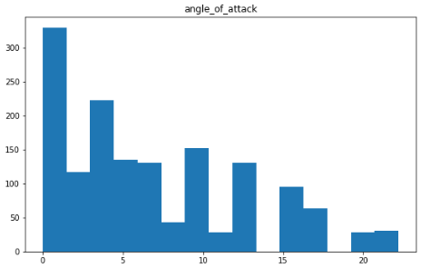*а) Гистограммы распределения и диаграммы Box-and-Whisker*

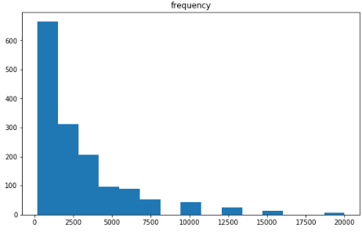

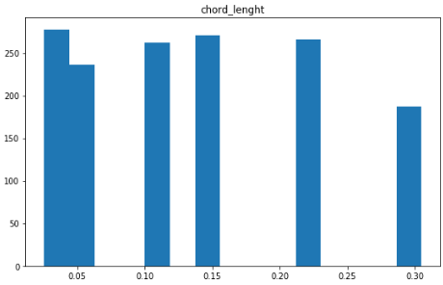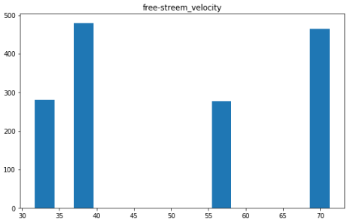

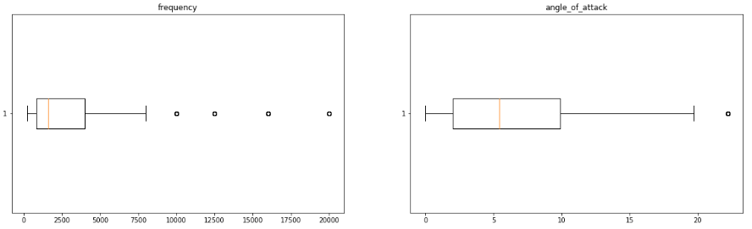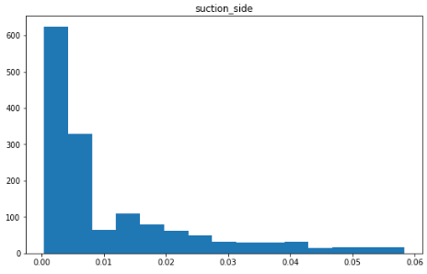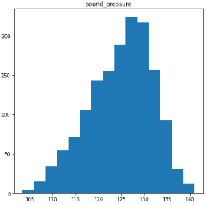

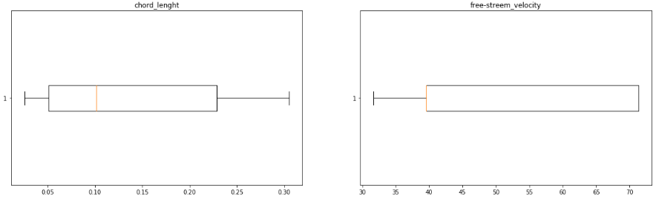

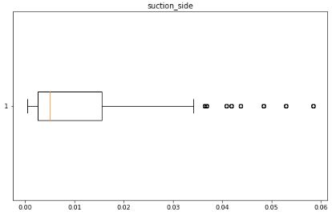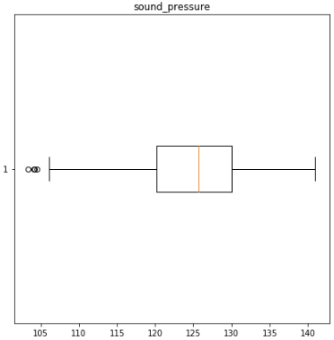

По данным графикам можно сказать, что распределение признака *sound_pressure* и *chord_lenght* похоже на нормальное и равномерное соответственно, остальные распределения неизвестны. У признаков *frequency* и *suction_side* наблюдаются выбросы.

*б) Корреляционная матрица признаков*

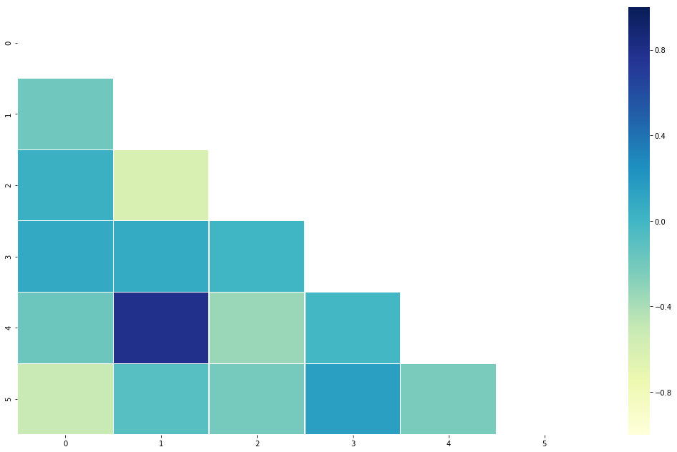

*в) Диаграммы рассеяния*

Построить диаграммы рассеяния для отдельных пар признаков, сделать выводы.

*1.3.Выводы*

Сделать выводы по результатам визуального анализа исходных данных.

II. Предобработка данных

*2.1. Очистка данных*

*а) Обнаружение и устранение дубликатов*

Описать используемые способы обнаружения дубликатов в данных, устранить дубликаты, сделать выводы по результатам.

*б) Обнаружение и устранение выбросов*

Описать используемые способы обнаружения выбросов в данных, устранить выбросы, сделать выводы по результатам.

*в) Пропущенные значения*

Описать используемый способ решения проблемы пропущенных значений в данных, сделать выводы по результатам.

*г) Визуальный анализ очищенных данных*

По очищенным данным построить гистограммы распределения и диаграммы Box-and-Whisker (для отдельных признаков) и диаграммы рассеяния для отдельных пар признаков. Сравнить диаграммы с построенными в п. 1.2.

*д) Выводы*

Сделать выводы по результатам очистки и визуального анализа очищенных данных.

*2.2. Преобразование данных*

*а) Преобразование входов*

Описать используемый способ преобразования входных переменных и его параметры, привести обоснование выбранного способа преобразования.

*б) Преобразование выходов*

Описать используемый способ преобразования выходных переменных и его параметры, привести обоснование выбранного способа преобразования.

*в) Визуальный анализ преобразованных данных*

По преобразованным данным построить гистограммы распределения и диаграммы Box-and-Whisker (для отдельных признаков) и диаграммы рассеяния для отдельных пар признаков. Сравнить диаграммы с построенными в п. 2.1 г).

*2.3.Выводы*

Сделать выводы о результатах предобработки данных.

III. Формирование признаков

*3.1. Сокращение числа признаков*

При исключении отдельных признаков привести обоснование либо обоснование нецелесообразности исключения признаков из рассмотрения.

*3.2. Конструирование новых признаков*

Предложить способ формирования новых признаков из исходных переменных, предположительно важных для решения поставленной задачи.

*3.3. Выводы*

Сделать выводы по результатам формирования признаков.

IV. Построение и исследование нейросетевых моделей

*4.1. Параметры архитектуры и обучения многослойной нейронной сети*

|  |  |
| --- | --- |
| Параметр | Значение |
| Функция потерь |  |
| Число входов сети |  |
| Число выходов сети |  |
| Число скрытых слоев сети* |  |
| Число и АХ нейронов 1-го скрытого слоя* |  |
| Число и АХ нейронов 2-го скрытого слоя* |  |
| Число и АХ нейронов 3-го скрытого слоя* |  |
| АХ нейронов выходного слоя |  |
| Кросс-валидация | Holdout (60/30/10) |
| Объёмы обучающей / валидационной / тестовой выборок | / / |
| Режим обучения* |  |
| Метод инициализации весов | метод Хавьера |
| Критерий останова |  |
| Ранний останов | да |

* Определяется вариантом задания.

*4.2. Исследование простого градиентного метода обучения*

*а) Исследование влияния параметра скорости обучения на качество обучения*

Построить графики зависимости ошибки сети на обучающей, валидационной и тестовой выборках от времени обучения (кривые обучения) при различных значениях параметра скорости обучения α (значения указать в таблице ниже).

**Указание**: обучение каждый раз начинать из одной и той же начальной точки.

*б) Заполнить таблицу по результатам обучения*

|  |  |  |  |  |
| --- | --- | --- | --- | --- |
| № п/п | Скорость обучения, α | Число эпох обучения | Ошибка на обучающей выборке, *Eобуч* | Ошибка на тестовой выборке, *Eтест* |
| 1 |  |  |  |  |
| 2 |  |  |  |  |
| 3 |  |  |  |  |
| 4 |  |  |  |  |
| 5 |  |  |  |  |

**Указание**: все ошибки указываются для обученной сети.

*в) Выводы*

Сделать выводы о влиянии параметра скорости обучения на качество обучения, выбрать подходящую скорость обучения.

*4.3. Исследование методов GDM и NAG*

*а) Исследование влияния параметра момента на качество обучения*

Построить графики зависимости ошибки сети на обучающей, валидационной и тестовой выборках от времени обучения (кривые обучения) при различных значениях параметра момента μ (указать в таблице ниже).

**Указание**: параметр скорости обучения выбрать наилучшим по результатам исследований п. 4.2.

*б) Заполнить таблицу по результатам обучения*

|  |  |  |  |  |  |
| --- | --- | --- | --- | --- | --- |
| № п/п | Метод | Момент, μ | Число эпох обучения | Ошибка на обучающей выборке, *Eобуч* | Ошибка на тестовой выборке, *Eтест* |
| 1 | GDM | 0 |  |  |  |
| 2 | NAG |  |  |  |
| 3 | GDM |  |  |  |  |
| 4 | NAG |  |  |  |
| 5 | GDM |  |  |  |  |
| 6 | NAG |  |  |  |
| 7 | GDM |  |  |  |  |
| 8 | NAG |  |  |  |

*в) Выводы*

Сделать выводы о влиянии параметра момента в методах GDM и NAG на качество обучения.

*4.4. Исследование методов наискорейшего спуска и сопряжённых градиентов*

*а) Сравнение кривых обучения*

Построить графики зависимости ошибки сети на обучающей, валидационной и тестовой выборках от времени обучения (кривые обучения) для: 1) метода наискорейшего спуска; 2) метода Флетчера-Ривса; 3) метода Полака-Райбера.

*б) Заполнить таблицу по результатам обучения*

|  |  |  |  |  |
| --- | --- | --- | --- | --- |
| № п/п | Метод | Число эпох обучения | Ошибка на обучающей выборке, *Eобуч* | Ошибка на тестовой выборке, *Eтест* |
| 1 | SGD |  |  |  |
| 2 | Fletcher-Reeeves |  |  |  |
| 3 | Polak-Ribiere |  |  |  |

*в) Выводы*

Сделать выводы о качестве обучения по методам наискорейшего спуска и сопряжённых градиентов.

*4.5. Исследование метода AdaGrad*

*а) Кривые обучения*

Построить графики зависимости ошибки сети на обучающей, валидационной и тестовой выборках от времени обучения (кривые обучения).

**Указание**: базовую скорость обучения выбрать наилучшей по результатам исследований п. 4.2.

*б) Исследование динамики скорости обучения*

Построить графики зависимости скорости обучения отдельных синаптических коэффициентов сети (выбрать произвольно из разных слоёв сети) от времени обучения, а также графики зависимости минимальной, максимальной и средней (по всем настраиваемым параметрам сети) скорости обучения от времени обучения.

*в) Заполнить таблицу по результатам обучения*

|  |  |  |  |  |
| --- | --- | --- | --- | --- |
| № п/п | Метод | Число эпох обучения | Ошибка на обучающей выборке, *Eобуч* | Ошибка на тестовой выборке, *Eтест* |
| 1 | AdaGrad |  |  |  |

*г) Выводы*

Сделать выводы о качестве обучения по методу AdaGrad.

*4.6. Исследование методов RMSProp и AdaDelta*

*а) Сравнение кривых обучения*

Построить графики зависимости ошибки сети на обучающей, валидационной и тестовой выборках от времени обучения (кривые обучения) при различных значениях параметра сглаживания ρ (значения указать в таблице ниже) для методов RMSProp и AdaDelta.

**Указание**: базовую скорость обучения в методе RMSProp выбрать наилучшей по результатам исследований п. 4.2.

*б) Исследование динамики скорости обучения*

При различных значениях параметра сглаживания построить графики зависимости скорости обучения отдельных синаптических коэффициентов сети (выбрать произвольно из разных слоёв сети) от времени обучения, а также графики зависимости минимальной, максимальной и средней (по всем настраиваемым параметрам сети) скорости обучения от времени обучения для методов RMSProp и AdaDelta.

*в) Заполнить таблицу по результатам обучения*

|  |  |  |  |  |  |
| --- | --- | --- | --- | --- | --- |
| № п/п | Метод | Параметр сглаживания, ρ | Число эпох обучения | Ошибка на обучающей выборке, *Eобуч* | Ошибка на тестовой выборке, *Eтест* |
| 1 | RMSProp | 0 |  |  |  |
| 2 | AdaDelta |  |  |  |
| 3 | RMSProp |  |  |  |  |
| 4 | AdaDelta |  |  |  |
| 5 | RMSProp |  |  |  |  |
| 6 | AdaDelta |  |  |  |
| 7 | RMSProp |  |  |  |  |
| 8 | AdaDelta |  |  |  |

*г) Выводы*

Сделать выводы о влиянии параметра сглаживания в методах RMSProp и AdaDelta на качество обучения.

*4.7. Исследование метода Adam*

*а) Сравнение кривых обучения*

Построить графики зависимости ошибки сети на обучающей, валидационной и тестовой выборках от времени обучения (кривые обучения) при различных значениях параметров сглаживания β1, β2 (значения указать в таблице ниже).

**Указание 1**: базовую скорость обучения выбрать наилучшей по результатам исследований п. 4.2.

**Указание 2**: в одном из экспериментов выбрать β1 и β2 равными наилучшему значению параметра ρ по результатам исследований п. 4.6.

*б) Исследование динамики скорости обучения*

При различных значениях параметров сглаживания построить графики зависимости скорости обучения отдельных синаптических коэффициентов сети (выбрать произвольно из разных слоёв сети) от времени обучения, а также графики зависимости минимальной, максимальной и средней (по всем настраиваемым параметрам сети) скорости обучения от времени обучения.

*в) Заполнить таблицу по результатам обучения*

|  |  |  |  |  |  |
| --- | --- | --- | --- | --- | --- |
| № п/п | β1 | β2 | Число эпох обучения | Ошибка на обучающей выборке, *Eобуч* | Ошибка на тестовой выборке, *Eтест* |
| 1 |  |  |  |  |  |
| 2 |  |  |  |  |  |
| 3 |  |  |  |  |  |
| 4 |  |  |  |  |  |
| 5 |  |  |  |  |  |
| 6 |  |  |  |  |  |

*г) Выводы*

Сделать выводы о влиянии параметров сглаживания в методе Adam на качество обучения.

*4.8. Исследование метода RProp*

*а) Кривые обучения*

Построить графики зависимости ошибки сети на обучающей, валидационной и тестовой выборках от времени обучения (кривые обучения).

*б) Исследование динамики приращений весов*

Построить графики зависимости приращений отдельных синаптических коэффициентов сети (выбрать произвольно из разных слоёв сети) от времени обучения, а также графики зависимости минимального, максимального и среднего (по всем настраиваемым параметрам сети) приращения от времени обучения.

*в) Заполнить таблицу по результатам обучения*

|  |  |  |  |  |
| --- | --- | --- | --- | --- |
| № п/п | Метод | Число эпох обучения | Ошибка на обучающей выборке, *Eобуч* | Ошибка на тестовой выборке, *Eтест* |
| 1 | RProp |  |  |  |

*г) Выводы*

Сделать выводы о качестве обучения по методу RProp.

*4.9. Исследование методов Левенберга-Маркардта и BFGS*

*а) Кривые обучения*

Построить графики зависимости ошибки сети на обучающей, валидационной и тестовой выборках от времени обучения (кривые обучения) для: 1) метода Левенберга-Маркардта; 2) метода BFGS.

*б) Заполнить таблицу по результатам обучения*

|  |  |  |  |  |
| --- | --- | --- | --- | --- |
| № п/п | Метод | Число эпох обучения | Ошибка на обучающей выборке, *Eобуч* | Ошибка на тестовой выборке, *Eтест* |
| 1 | LM |  |  |  |
| 2 | BFGS |  |  |  |

*в) Выводы*

Сделать выводы о качестве обучения по методам Левенберга-Маркардта и BFGS.

*4.10. Исследование метода стохастического градиента*

*а) Сравнение кривых обучения*

Построить графики зависимости ошибки сети на обучающей, валидационной и тестовой выборках от времени обучения (кривые обучения) при различных размерах mini-batch’ей (указаны в таблице ниже).

**Указание**: параметр скорости обучения простого градиентного метода выбрать наилучшим по результатам исследований п. 4.2.

*б) Заполнить таблицу по результатам обучения*

|  |  |  |  |  |  |
| --- | --- | --- | --- | --- | --- |
| № п/п | Метод | Размер mini-batch’а | Число эпох обучения | Ошибка на обучающей выборке, *Eобуч* | Ошибка на тестовой выборке, *Eтест* |
| 1 | GD | 1 |  |  |  |
| 2 | GD | 20 |  |  |  |
| 3 | GD | 100 |  |  |  |
| 4 | GD | равен объёму выборки ____ |  |  |  |

*в) Исследование влияния размера mini-batch’а на качество обучения*

Построить графики зависимости ошибок обученной сети на обучающей и тестовой выборках от размера mini-batch’а.

*г) Выводы*

Сделать выводы о влиянии размера mini-batch’а в методе стохастического градиента на качество обучения.

*4.11. Сравнение методов обучения*

*а) Сравнение числа эпох обучения*

Построить столбиковую диаграмму числа эпох обучения (по горизонтальной оси – метод обучения (значения параметров методов взять наилучшими по результатам соответствующего исследования), по вертикальной оси – число эпох обучения).

*б) Сравнение качества обученных нейросетевых моделей*

Построить столбиковую диаграмму ошибок обученной сети на обучающей и тестовой выборках (по горизонтальной оси – метод обучения (значения параметров методов взять наилучшими по результатам соответствующего исследования), по вертикальной оси – ошибки обученной сети).

*в) Выводы*

Сделать выводы по результатам сравнения методов обучения (GD, GDM, NAG, SGD, Fletcher-Reeeves, Polak-Ribiere, AdaGrad, RMSProp, AdaDelta, RProp, LM, BFGS, Stochastic GD).

*4.12. Исследование влияния способа инициализации весов на качество обучения*

*а) Исследование прямого информационного потока в сети*

Для произвольно взятых нейронов из каждого слоя построить графики зависимости среднего значения и с.к.о. (по примерам обучающей выборки) выходов при инициализации весов сети случайными числами, распределёнными по нормальному закону *N*(0; σ), от значения с.к.о. σ. Отметить на графике значения σ, рассчитанные по методу Хавьера для различных слоёв сети.

*б) Исследование обратного информационного потока в сети*

Для тех же нейронов построить графики зависимости среднего значения и с.к.о. (по примерам обучающей выборки) двойственных потенциалов при инициализации весов сети случайными числами, распределёнными по нормальному закону *N*(0; σ), от значения с.к.о. σ. Отметить на графике значения σ, рассчитанные по методу Хавьера для различных слоёв сети.

*в) Исследование распределений выходов и двойственных потенциалов нейронов*

Построить гистограммы распределения выходов и двойственных потенциалов (по примерам обучающей выборки) тех же нейронов, получаемые: 1) при слишком малых значениях σ; 2) при значениях σ, рассчитанных по методу Хавьера; 3) при слишком больших значениях σ.

*г) Кривые обучения*

Построить графики зависимости ошибки сети на обучающей и тестовой выборках от времени обучения (кривые обучения) при инициализации весов сети случайными числами, распределёнными по нормальному закону *N*(0; σ): 1) при слишком малых значениях σ; 2) при значениях σ, рассчитанных по методу Хавьера; 3) при слишком больших значениях σ.

**Указание**: для обучения использовать простой градиентный метод, параметр скорости обучения выбрать наилучшим по результатам исследований п. 4.2.

*д) Заполнить таблицу по результатам обучения*

|  |  |  |  |  |
| --- | --- | --- | --- | --- |
| № п/п | Распределение начальных весов | С.к.о. начальных весов | Средняя ошибка на обучающей выборке ± с.к.о., | Средняя ошибка на тестовой выборке ± с.к.о., |
| 1 | Равномерное |  |  |  |
| 2 | Нормальное |  |  |
| 3 | Усеченное нормальное |  |  |
| 4 | Равномерное |  |  |  |
| 5 | Нормальное |  |  |
| 6 | Усеченное нормальное |  |  |
| 7 | Равномерное |  |  |  |
| 8 | Нормальное |  |  |
| 9 | Усеченное нормальное |  |  |

**Указание 1**: для обучения использовать простой градиентный метод, параметр скорости обучения выбрать наилучшим по результатам исследований п. 4.2.

**Указание 2**: для расчета среднего значения и с.к.о. ошибки обученной сети проводить многократное (не менее 10 раз) обучение из различных начальных точек.

*е) Выводы*

Сделать выводы о влиянии способа инициализации весов на качество обучения.

*4.13. Методы кросс-валидации*

*а) Заполнить таблицу по результатам кросс-валидации различными методами*

|  |  |  |  |
| --- | --- | --- | --- |
| Метод кросс-валидации | Число запусков обучения | Средняя ошибка на обучающей выборке ± с.к.о., | Средняя ошибка на тестовой выборке ± с.к.о., |
| Монте-Карло | 10 |  |  |
| Holdout 60/30/10 | 1 |  |  |
| 10-fold |  |  |  |
| LOOCV |  |  |  |

**Указание 1**: для обучения использовать простой градиентный метод, параметр скорости обучения выбрать наилучшим по результатам исследований п. 4.2.

**Указание 2**: инициализацию сети провести один раз наилучшим методом по результатам исследований п. 4.12, запуски процедуры обучения каждый раз проводить из одной и той же начальной точки.

**Указание 3**: Внутри каждого фолда кросс-валидации разбивать обучающие данные на обучающую и валидационную выборки в отношении 70/30.

*б) Исследование k-fold кросс-валидации*

Построить графики зависимости среднего значения и с.к.о. (по фолдам) ошибки обученной сети на обучающей и тестовой выборках от числа фолдов *k*.

*в) Выводы*

Сделать выводы по результатам исследований различных способов кросс-валидации.

*4.14. Исследование различных архитектур нейронных сетей*

*а) Исследование зависимости качества обучения от числа нейронов в скрытых слоях*

Провести обучение нейронных сетей с различным числом нейронов в скрытых слоях. По результатам обучения заполнить таблицу.

|  |  |  |  |
| --- | --- | --- | --- |
| № п/п | Число нейронов в скрытых слоях | Средняя ошибка на обучающей выборке ± с.к.о., | Средняя ошибка на тестовой выборке ± с.к.о., |
| 1 |  |  |  |
| 2 |  |  |  |
| 3 |  |  |  |
| 4 |  |  |  |
| 5 |  |  |  |
| 6 |  |  |  |

**Указание 1**: при выполнении пп. а)–б) для обучения использовать метод сопряженных градиентов, Левенберга-Маркардта или BFGS.

**Указание 2**: при выполнении пп. а)–б) среднее значение и с.к.о. ошибок на обучающей и тестовой выборках считать по результатам 10-fold кросс-валидации, внутри каждого фолда разбивать обучающие данные на обучающую и валидационную выборки в отношении 70/30.

*б) Исследование зависимости качества обучения от активационных характеристик нейронов*

Для наилучшей архитектуры, найденной в п. а), провести обучение сети при различных активационных характеристиках нейронов скрытых слоёв. По результатам обучения заполнить таблицу.

|  |  |  |
| --- | --- | --- |
| АХ нейронов  скрытых слоёв | Средняя ошибка на обучающей выборке ± с.к.о., | Средняя ошибка на тестовой выборке ± с.к.о., |
| logistic |  |  |
| tanh |  |  |
| linear |  |  |
| softsign |  |  |
| softplus |  |  |

*4.15. L1 и L2 регуляризация весов*

*а) Исследование зависимости качества обученной сети от параметра регуляризации*

Построить график зависимости ошибки обученной сети на обучающей и тестовой выборках от значения параметра λ: 1) при *L*1-регуляризации весов; 2) при *L*2-регуляризации весов.

**Указание**: исследования в пп. а)–в) проводить для лучшей архитектуры, найденной в п. 4.14, для обучения использовать один из градиентных методов с адаптивным шагом, параметры метода выбрать наилучшими по результатам исследований пп. 4.5–4.7.

*б) Исследование зависимости нормы вектора синаптических коэффициентов от параметра регуляризации*

Построить графики зависимости *L*1 и *L*2 нормы вектора синаптических коэффициентов обученной сети от параметра λ: 1) при *L*1‑регуляризации; 2) при *L*2-регуляризации.

*в) Сравнение кривых обучения при различных значениях параметра регуляризации*

При фиксированных значениях параметра λ (λ ≈ 0, λ > 0, λ >> 0) построить графики зависимости *L*1 и *L*2 нормы вектора синаптических коэффициентов сети от времени обучения.

*г) Выводы*

Сделать выводы по результатам использования *L*1 и *L*2 регуляризации весов.

*4.16. Инъекция шума*

*а) Исследование зависимости качества обученной сети от параметра зашумления*

Построить графики зависимости ошибки обученной сети на обучающей и тестовой выборках от с.к.о. σ шума при: 1) зашумлении входов; 2) зашумлении градиентов.

**Указание 1**: шум генерировать из нормального распределения *N*(0; σ).

**Указание 2**: исследования в пп. а)–б) проводить для лучшей архитектуры, найденной в п. 4.14, для обучения использовать один из градиентных методов с адаптивным шагом, параметры метода выбрать наилучшими по результатам исследований пп. 4.5–4.7.

*б) Сравнение кривых обучения*

Построить кривые обучения на обучающей, валидационной и тестовой выборках при обучении: 1) без зашумления; 2) с зашумлением входов; 3) с зашумлениемградиентов; 4) с зашумлениемвходов иградиентов.

**Указание**: шум генерировать из нормального распределения *N*(0; σ), использовать с.к.о. шума σ, при котором наблюдается наименьшая ошибка сети (по результатам исследований в п. а)) либо задать произвольно.

*в) Выводы*

Сделать выводы по результатам использования инъекции шума.

V. Исследование обученной нейросетевой модели

**Указание:** среди всех построенных в пп. 4.2–4.16 нейросетевых моделей выбрать модель с наименьшими значениями ошибок на обучающей и валидационной выборках.

*5.1.Исследование качества обученной модели*

**Для задач регрессии**: построить диаграммы рассеяния в пространстве «выход модели – желаемый выход» для обучающей и тестовой выборок, построить линейные регрессии выхода модели на желаемый выход, рассчитать коэффициенты детерминации линейных регрессионных моделей для обучающей и тестовой выборок. Построить гистограммы распределения ошибок сети на примерах обучающей и тестовой выборок.

**Для задач классификации**: построить матрицы ошибок (confusion matrix) нейросетевого классификатора и рассчитать ошибки классификации (отношение числа неправильно классифицированных примеров к общему числу примеров) на обучающей и тестовой выборках.

*5.2. Оценка важности признаков*

Визуализировать матрицу синаптических коэффициентов 1-го слоя обученной сети (использовать heatmap). Сделать предположения о важности используемых признаков для решения поставленной задачи по результатам визуального анализа.

*5.3. Выводы*

Сделать выводы о качестве и применимости построенной нейросетевой модели.